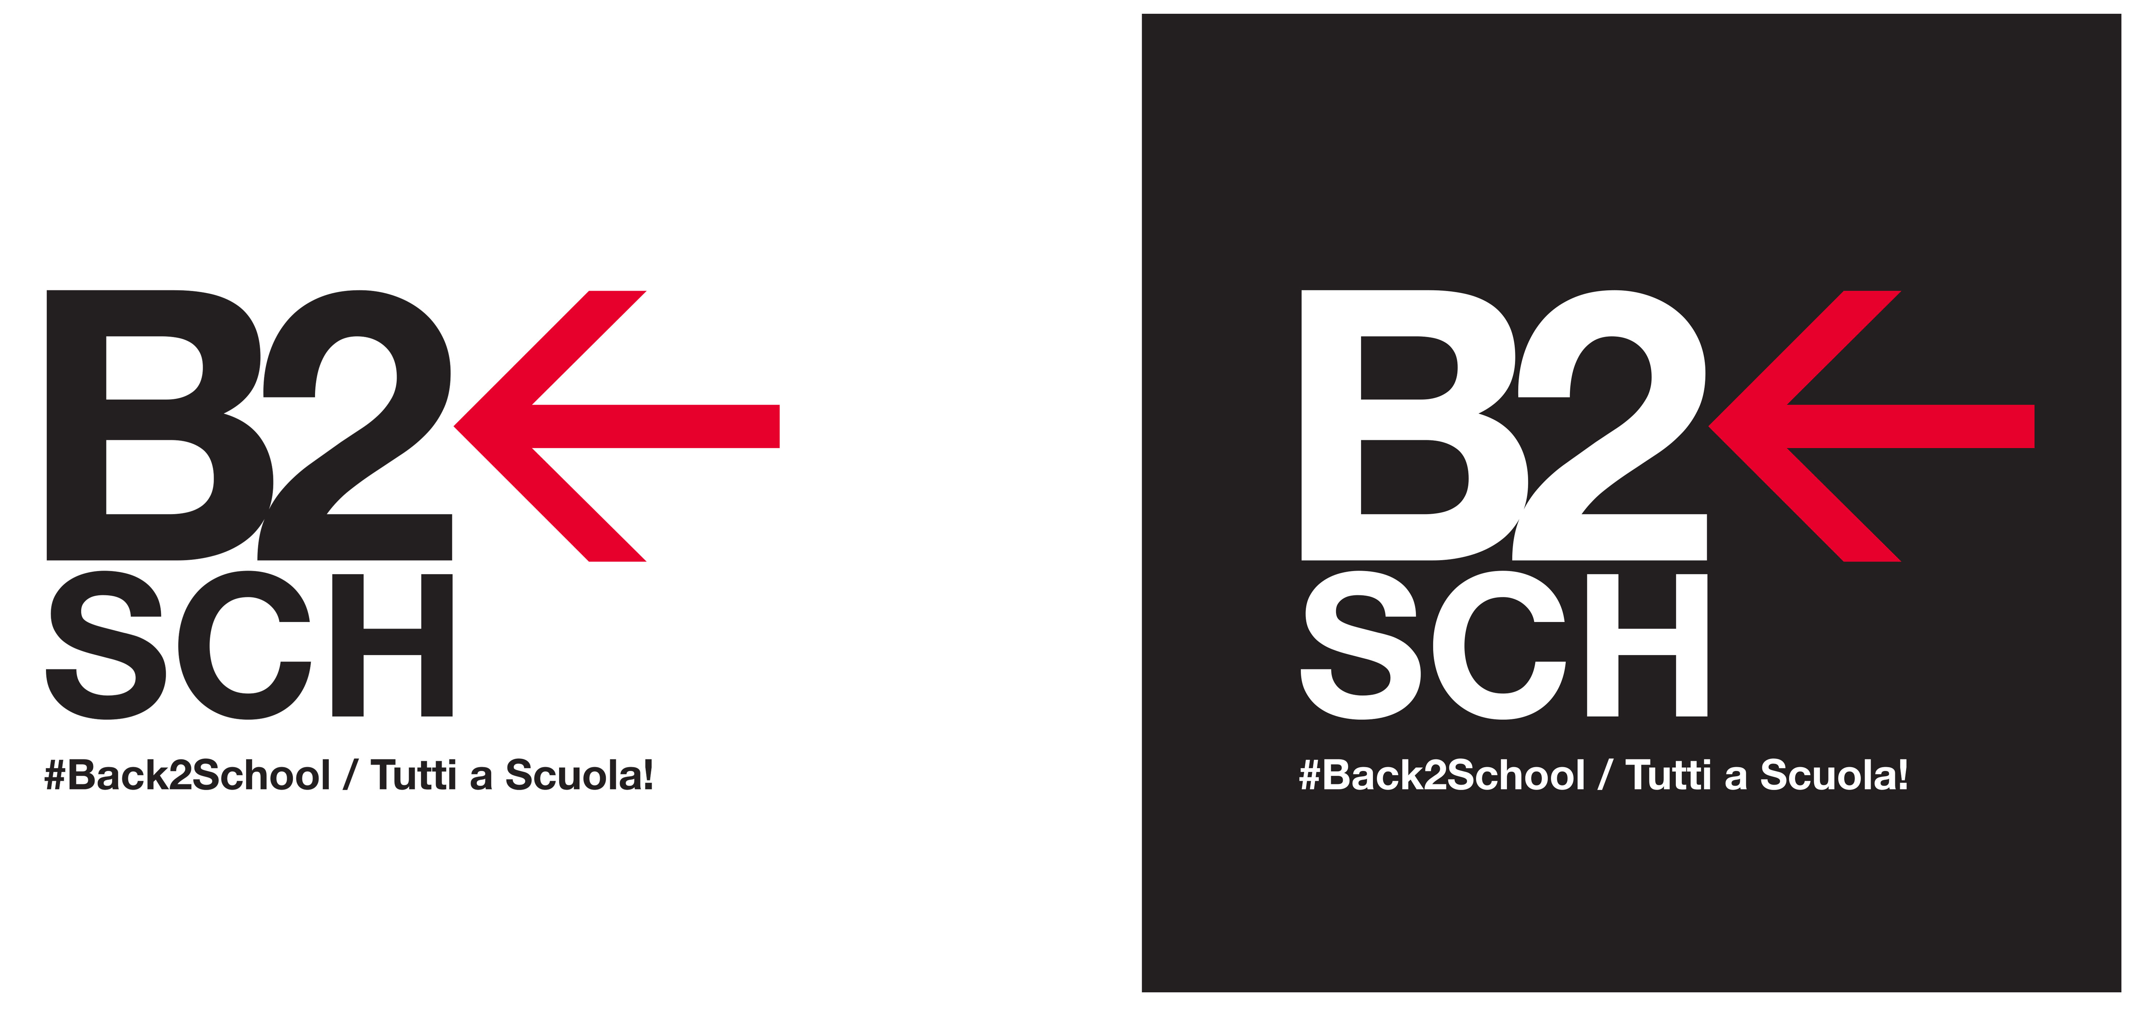

I progetti di cooperazione allo sviluppo all’estero e le attività di Educazione alla Cittadinanza Globale in Italia promossi dal COE vedono come principio ispiratore la forza innovativa della formazione per tutte le età della vita nella profonda convinzione che “L’educazione è il motore dello sviluppo” come diceva Nelson Mandela.
La campagna #Back2School / Tutti a scuola! vuole sensibilizzare in modo particolare gli studenti e le famiglie sulle difficoltà economiche che ostacolano numerosi bambini e ragazzi camerunesi ad affrontare l’inizio dell’anno scolastico.
Il COE si impegna a raccogliere fondi per consentire agli studenti delle scuole promosse dall’Associazione in Camerun di iniziare l’anno scolastico 2016/2017.

Dal discorso di Sergio Mattarella, Presidente della Repubblica Italiana durante la visita alla sede COE di Mbalmayo il 19 Marzo 2016:
Ecco un risultato simbolico e al contempo tangibile, dello straordinario lavoro fatto insieme, camerunesi e italiani. Vi esorto con convinzione a proseguire sulla strada che avete tracciato: l'arte, l'istruzione, la cultura, come strumenti per avvicinare popoli e Stati, al loro interno e nei confronti di altre regioni, combattendo ignoranza e oscurantismo. Questi giovani insieme agli studenti e ai volontari rappresentano ciò che di meglio i nostri rispettivi Paesi hanno da offrire.

Il COE invita tutti a donare l’equivalente economico di un prodotto didattico – uno zaino, un diario, un compasso – o di costi che normalmente si sostengono per iniziare un nuovo anno scolastico. Si può sostenere la campagna con un contributo a partire da 10 euro.
- Bonifico bancario causale “Tutti a Scuola” intestato a Associazione Centro Orientamento Educativo ONG - ONLUS C.F. 92012290133 - c/c 4148 presso Banca Prossima Milano - IBAN IT50 W033 5901 6001 0000 0004 148
- Bollettino postale c/c 14528228 intestato a Associazione Centro Orientamento Educativo - Via Milano, 4 23816 Barzio LC
- Donazione online - www.tuttiascuola.eu

Con i fondi raccolti il COE sosterrà:
- L’Espoir di Mbalmayo: scuola dell’infanzia (fondata nel 1982), 184 iscritti - anno scolastico 2015/2016; scuola primaria (fondata nel 1998), 285 iscritti - anno scolastico 2015/2016
- College NINA GIANETTI di Mbalmayo (fondato nel 1977): 193 iscritti - anno scolastico 2015/2016
- INSTITUT DE FORMATION ARTISTIQUE (IFA) di Mbalmayo (fondato nel 1992). È ancora oggi l’unico istituto di formazione artistica di grado secondario nel Camerun, 152 iscritti - anno scolastico 2015/2016
- Centre de Formation Artistique (CFART) di Douala (fondato nel 2013): 23 iscritti - anno scolastico 2015/2016
- Libre Académie des Beaux-arts (LABA) di Douala (fondata nel 2015): 10 iscritti - anno accademico 2015/2016

Per informazioni: Prashanth Cattaneo e Simona Barranca, COE
cell. 339 5335242 | tuttiascuola@coeweb.org | www.coeweb.org

